精密运动控制系统使用说明V2010

华天光电自主研发的USB精密运动控制系统采用G代码编程，简单好学，采用USB接口通讯方式，使用便捷，兼容性好。可能过上位机界面直接在电脑上编写运动控制代码，编译会自动下载到控制系统中，即可进行脱机或联机控制步进、伺服电机等，共有30余指令语句，如：暂停指令、选择暂停指令、变量运动指令、脉冲当量、反向间隙和圆弧插补指令，可完成1到15轴（3轴同动）运动控制、逻辑控制等功能。

一、安装控制器驱动程序和注册控制：
首先直接执行“Setup.exe”按默认安装好驱动程序即后，然后双击“RegSkyTax.bat”注册控制。
然后把控制器通讯口插入任一计算机USB口，无法进行特别设置，电脑会自动搜索硬件，打开HTMSC.exe显示连接初始化成功，即可进行代码编译工作和控制运行。

二、系统特点：
通讯方式：USB
工作电压：5V
控制轴数：1-15轴，本产品只可控制1轴。
最高脉冲频率：80kpps
编程指令：30余条操作指令
自定义程序数：9个
用户可用变量：8个
最大程序容量：20 K
细分大小：1-128

三、上位机操作指南
1、连接好控制器后，打开HTMSC.exe，如下界面：
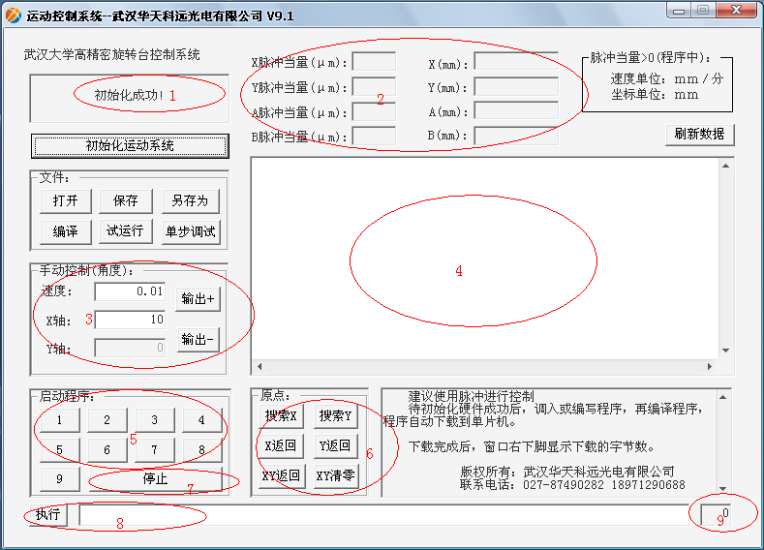
以上界面序号解释如下：
1、连接控制器是否成功提示，如果显示实始化错误，请点“初始化运动系统”，如果超过2次不行，请拨下USB连接，重新插入再打开该软件。
2、控制器连接成功后，显示系统参数及当前运行过的角度或距离。如果打开本软件没有显示，请点“刷新数据”。
3、手动控制调节，速度指运行速度，X轴：设置运行的速度与行程。本电控旋转台最达运行速度为25mm/s。
4、G代码编写处，支持直接从记事本粘贴。编写G代码后，点左边“编译”，若编译成功，在9处会显示编译后字节数，编译后会自动下载到控制系统中，然后点“试运行”，就可以执行相应的G代码。也可以进行单步调试。
5、启动默认的用户9个程序
6、原点搜索用，一般用于平移台，旋转台需要用到。
7、停止功能，在任何情况下，使用该功能就可以立即停止控制。
8、执行单行G代码 如：G01 X100 F1000
9、显示4处编译G代码的字节数。

四、脉冲当量、加速度等设置示例：
脉冲当量：就是一个脉冲相当的长度(μm)或角度(1/1000度)，需要在控制器中设置，请按根据待控制的产品的实际正确设置。要用脉冲数编程可将脉冲当量设置为0。

建议：为了更加灵活控制控制器，请直接用脉冲进行控制。

1、脉冲当量设置例1：某机器丝杆传动，导程1.2cm(毫米)，步进电机步进角1.8度，驱动器细分设置为10，求脉冲当量？
步进电机实际的步进角为：1.8/10=0.18（度）
旋转1周所需的脉冲数为：360/0.18=2000（个）
脉冲当量=1.2/2000=0.0006cm=6μm
控制器中的脉冲当量是扩大10倍的数，应设置为60。
2、脉冲当量设置例2：角度控制，步进电机步进角1.8度，驱动器细分设置为40，求脉冲当量。
步进电机实际的步进角为：1.8/40=0.045（度）
脉冲当量=0.045*1000=45
控制器中的脉冲当量是扩大10倍的数，应设置为450。

五、编程指令语句（不分大小写）：

AB： //标号（程序跳转入口）
G01 p10 q1000 f8000 //设置加速度，起始速度，运行速度
G01 x500 y100 //直线插补，
FH f8000 //X、Y以设置速度返回到0位
FH X100 Y50 //，绝对坐标编程，移动到绝对坐标（100，50）
G04 t100 //延时100毫秒
G05 x100 y50 //坐标轴置数

G01 XR1 FR2 //变量R1作为X参数，R2作为F参数
G01 XYR1 //变量R1、R2分别作为X、Y轴参数
G02 XYIJR1 //变量R1-R4分别作为X、Y、I、J参数
G03 XYIJR1 //变量R1-R4分别作为X、Y、I、J参数
G04 TR1 //变量R1作为T参数
G05 YR1 //变量R1作为Y参数
G05 XYR1 //变量R1、R2分别作为X、Y轴参数
FH XR1 //变量R1别作为X轴参数
FH XYR1 //变量R1、R2分别作为X、Y轴参数

MOV R1 30 //内部寄存器R1(0—9)置数30
CMP R1 20 //比较R1和20，并设定标志（等于JE，不等于JNE）
SUB R1 20 //R1减20（小于JL,不小于JNL,大于JG，不大于JNG）
ADD R1 2 //R1加2
MUL R1 2 //R1乘2
DIV R1 2 //R1除2

JE A： //等于跳到标号A：
JNE A： //不等于跳到标号A：
JL A： //小于跳到标号A：
JNL A： //不小于跳到标号A：
JG A： //大于跳到标号A：
JNG A： //不大于跳到标号A：
JMP a： //无条件跳到标号A：

M02 //程序停止
PRINT R1,1 //显示R1的值到第一行
END //程序结束。

//屏蔽符号，可方便你加注释，让程序更清晰、易懂

六、编程示例

1、入门例程一：
//两段定长，最简单运动控制
g01 p10 Q2000 F8000 //设置加速度、启动速度、运行速度
G01 X5000 //增量方式移动到第1点
G04 T1000 //延时1000毫秒
G01 X5000 //增量方式移动到第2点
G04 T1000 //延时1000毫秒
G01 X-10000 //增量方式返回到程序起点
END //程序结束

2、入门示例二
//运行轨迹：三角形
g01 p10 Q2000 F8000 //设置加速度、启动速度、运行速度
G01 X3000 Y3000 //直线插补（移动到三角形起点）
G01 X10000 //底边
G01 X-5000 Y8000 //斜边1
G01 X-5000 Y-8000 //斜边1
FH //返回零点
END 1 //程序结束（编译后做为2号程序）
//END 0做为1号程序，依次类推

3、搜索原点例（适合平移台，旋转台不用）
//分时搜索原点的原代码，用户可修改里面参数，以适合自己的
//系统，下载到控制器后，启动1号程序
//IN3常开，分时搜索原点，先X轴，后Y轴
//因XY零位公用一个口（IN3），搜索原点前要保证两轴释放IN3

G01 P10 q2000 f8000 //设置加速度、起始速度、运行速度
G01 x-90000000 //以设定的速度搜索限位开关
B:
g01 x5 //已到限位开关，慢慢脱离开关
IN 3 //检查IN3
JE B: //没脱离跳到B，继续脱离
g01 x4000 //已脱离，回退4000个脉冲
g05 x0 //令x坐标值=0，把此点作为原点
G01 y-90000000 //以8KHz/秒移动搜索限位开关
C:
g01 y5 //已到限位开关，慢慢脱离开关
IN 3 //检查IN3
JE C: //没脱离跳到B，继续脱离
g01 y4000 //已脱离，回退4000个脉冲
g05 y0 //令x坐标值=0，把此点作为原点
END 1 //END后必须为1（编译后做为1号程序）

4、逻辑示例
//运行“a12:”10次，然后运行“a14:”6次，如此循环。

mov r1 0 //内部变量R1置数为0
g01 P10 Q2000 F8000 //设置加速度、启动速度、运行速度
a12:
print r1 //显示R1
g04 t2000 //停2000毫秒
g01 x500 f2000 //插补X500 速度F2000
fh x0 //回X0
add r1 1 //R1加1
cmp r1 10 //比较r1是否等于10
je a14: //如果等于跳至a14:
jmp a12: //跳转到a12:
a14:
add r1 1 //R1加1
print r1 //显示R1
g04 t2000 //停2000毫秒
g01 x1000 f5000 //插补X1000 速度F5000
fh x0 //回X0
cmp r1 16 //比较r1是否等于16
jg a15: //如果等于跳至a15:
jmp a14: //跳转到a14:
a15:
mul r1 0 //R1乘0
jmp a12: //跳转到a12:
END 3 //编译后做为3号程序

七、常见问题

1、上位机软件若提示初始失败，请首先检查控制器是否打开电源或者正在运行当中，停止控制器运行，尝试关闭电脑编译程序，取下USB口再重新插入，或者换个USB口插入，再打开本软件。
2、编译出现报错，检查连接线和控制器是否正在运行
3、逻辑语句应用时，如果出现非要求运行方式，需要多检查逻辑方式是否正确
4、请尽量避免在强干扰的机电工作环境使用本控制系统，如果确实需要，请先联系我们，我们将会进行相关技术处理。
5、注意粉尘、腐蚀、油污等的防护
6、编程者要保证语句正确，程序调试中可使用单步功能，请运用显示语句和延时语句，便于观擦运行情况。
7、调试控制器时，请尽量先采用较慢速度，待调试成功后再改为正常速度。

